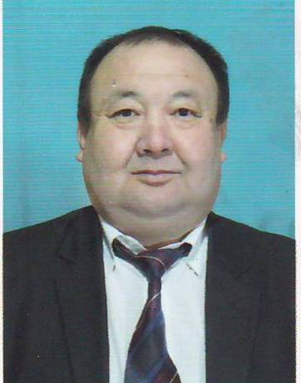 | Қазығұрт ауданы әкімі аппараты ұйымдастыру-инспекторлық бөлімше басшысы, Қазығұрт ауданы жергілікті атқарушы органдарының әдеп жөніндегі уәкілі  Бақытжан Молдабайұлы Ильясов
Қазығұрт ауданы жергілікті атқарушы органдары әдеп жөніндегі уәкілінің мемлекеттік қызметшілерді және басқа да азаматтарды қабылдау кестесі:

Әр айдың төртінші сәрсенбісінде сағат 15.00-ден 17.00-ге дейін
Қабылдау мекен-жайы: Қазығұрт е.м., Қонаев көшесі №95, Аудан әкімі аппаратының ғимараты, 2 қабат, тел.: 79-4-05. 8-777-329-73-40

